于真心渴望迅速上手LaTeX的人，前言部分可以跳过不看。
本教程面向对LaTeX完全无认知无基础的新人。旨在让新人能够用最简单快捷的方式，轻松入门，能够迅速使用LaTeX完成基本的文本编辑。这个教材最终能够达到的水平是能够使用LaTeX写一篇正常的proposal。如果希望有更大需求的提高，那么推荐在熟悉了这一篇文章的内容之后，再自行google或查阅其他稍厚的教材。尤其旨在破除部分新人对LaTeX在传闻中难以学习的恐惧感。在入门之后，面对各种进阶应用、特殊要求与异常状况，可以自行咨询google解决。
先用三句话来介绍什么是LaTeX，以下三点基于我个人的主观经验的总结。
- LaTeX是一类用于编辑和排版的软件，用于生成PDF文档。
- LaTeX编辑和排版的核心思想在于，通过\section和\paragraph等语句，规定了每一句话在文章中所从属的层次，从而极大方便了对各个层次批量处理。
- LaTeX在使用体验方面，最不易被Word替代的有四个方面：方便美观的数学公式编辑、不会乱动的退格对齐、非所见即所得因此可以在编辑的时候用退格和换行整理思路但生成PDF出来不影响美观、部分导师和刊物不接受Word排版的文章。
我要严厉警告和强烈声讨那些自以为是advanced LaTeX user的人。请你们不要为了自己那一点可怜可悲的虚荣心，去刻意渲染LaTeX有多么高端多么不容易学习，这和孔乙己炫耀茴香豆的茴字有四种写法有什么区别么？混账！LaTeX到底有多“难”你们自己清楚好么？同理的还有很大一部分的VI user，还有Linux user，还有Fallout player。卧槽，一个软件而已，有什么好显摆的。别人想学LaTeX，好，你随手给人家丢一个几百页的英文Manual，显得自己很高端吗？你自己看过了吗？你推荐给别人的时候真的有希望别人看完吗？只是装逼的话就是混账！
我写这一篇教程的动机，正是因为网络上能够找到的简要速成的LaTeX教程完全没有。我能找得到的最简短或是说在我看来最具有指导意义的，就是那篇《一份不太简短的LaTeX介绍》。然而对于希望迅速对LaTeX有所了解的人，那一篇“不太简短的介绍”也仍旧稍嫌略长，我当初在入门时也研究了整晚。在LaTeX社区群里聊得久了，大家都是朋友，既然缺了这一块我又有闲情，那么就补上了。因此我写了这一篇教程，完全是以教会新人上手为目的，把华而不实的内容统统略去，确保能够在三十分钟内跟着这个教程走完全步骤就可以基本算是“玩转LaTeX”了。这个三十分钟的时长，是我帮助我身边的朋友开始接触LaTeX入门的常规时间，是经验积累的结果。至于其他LaTeX教程攻略，我个人推荐是在看完这一篇之后，再随意当字典或百科全书来查阅。

下面是教程正文。（正文最后应大家要求增添了附录）

1. LaTeX软件的安装和使用
方法A（自助）：在MikTeX的官网下载免费的MikTeX编译包并安装。下载WinEdt（收费）或TexMaker（免费）等编辑界面软件并安装。
方法B（打包）：在ctex.org下载ctex套装（含MikTeX及WinEdt）（这里矫正：推荐使用TeXLive套装，然后选择winedt，TeXstudio等等编辑器。）
哈哈这一部分当然不包含在标题的30分钟里。

2.第一个文档
打开WinEdt，建立一个新文档，将以下内容复制进入文档中，保存，保存类型选择为UTF-8。
1  2  3  4 | \documentclass{article}  \begin{document}  hello, world  \end{document}
然后在WinEdt的工具栏中找到编译按钮（在垃圾桶和字母B中间），在下拉菜单中选择XeLaTeX，并点击编译。
如果顺利的话，我们就可以顺利生成出第一个pdf文件，点击工具栏中的放大镜按钮就可以快速打开生成的pdf文件。

3.标题、作者和注释
建立一个新文档，将以下内容复制进入文档中，保存，保存类型选择为UTF-8，编译并观察现象。
1  2  3  4  5  6  7 | \documentclass{article}  \author{My Name}  \title{The Title}  \begin{document}  \maketitle  hello, world % This is comment  \end{document}

4.章节和段落
建立一个新文档，将以下内容复制进入文档中，保存，保存类型选择为UTF-8，编译并观察现象。
1  2  3  4  5  6  7  8  9  10  11  12 | \documentclass{article}  \title{Hello World}  \begin{document}  \maketitle  \section{Hello China} China is in East Asia.  \subsection{Hello Beijing} Beijing is the capital of China.  \subsubsection{Hello Dongcheng District}  \paragraph{Tian'anmen Square}is in the center of Beijing  \subparagraph{Chairman Mao} is in the center of Tian'anmen Square  \subsection{Hello Guangzhou}  \paragraph{Sun Yat-sen University} is the best university in Guangzhou.  \end{document}
退格只是我个人偏好，看起来层次清晰美观。实际操作上未必要如此，每一行之前的空格不影响编译生成PDF的排版结果。

5.加入目录
建立一个新文档，将以下内容复制进入文档中，保存，保存类型选择为UTF-8，编译并观察现象。
1  2  3  4  5  6  7  8  9 | \documentclass{article}  \begin{document}  \tableofcontents  \section{Hello China} China is in East Asia.  \subsection{Hello Beijing} Beijing is the capital of China.  \subsubsection{Hello Dongcheng District}  \paragraph{Hello Tian'anmen Square}is in the center of Beijing  \subparagraph{Hello Chairman Mao} is in the center of Tian'anmen Square  \end{document}

6.换行
建立一个新文档，将以下内容复制进入文档中，保存，保存类型选择为UTF-8，编译并观察现象。
1  2  3  4  5  6  7  8  9  10  11  12  13  14  15 | \documentclass{article}  \begin{document}  Beijing is  the capital  of China.  New York is  the capital  of America.  Amsterdam is \\ the capital \\  of Netherlands.  \end{document}

7.数学公式
建立一个新文档，将以下内容复制进入文档中，保存，保存类型选择为UTF-8，编译并观察现象。
1  2  3  4  5  6  7  8  9  10  11  12  13  14  15  16  17  18  19  20  21  22  23  24  25  26  27  28  29  30  31  32  33  34  35  36  37  38  39  40  41  42  43  44  45  46  47  48  49  50  51  52  53  54  55  56 | \documentclass{article}  \usepackage{amsmath}  \usepackage{amssymb}  \begin{document}  The Newton's second law is F=ma.  The Newton's second law is $F=ma$.  The Newton's second law is  $$F=ma$$  The Newton's second law is  \[F=ma\]  Greek Letters $\eta$ and $\mu$  Fraction $\frac{a}{b}$  Power $a^b$  Subscript $a_b$  Derivate $\frac{\partial y}{\partial t} $  Vector $\vec{n}$  Bold $\mathbf{n}$  To time differential $\dot{F}$  Matrix (lcr here means left, center or right for each column)  \[  \left[  \begin{array}{lcr}  a1 & b22 & c333 \\  d444 & e555555 & f6  \end{array}  \right]  \]  Equations(here \& is the symbol for aligning different rows)  \begin{align}  a+b&=c\\  d&=e+f+g  \end{align}  \[  \left\{  \begin{aligned}  &a+b=c\\  &d=e+f+g  \end{aligned}  \right.  \]  \end{document}
具体细节可以自行搜索LaTeX的数学符号表或别人给的例子。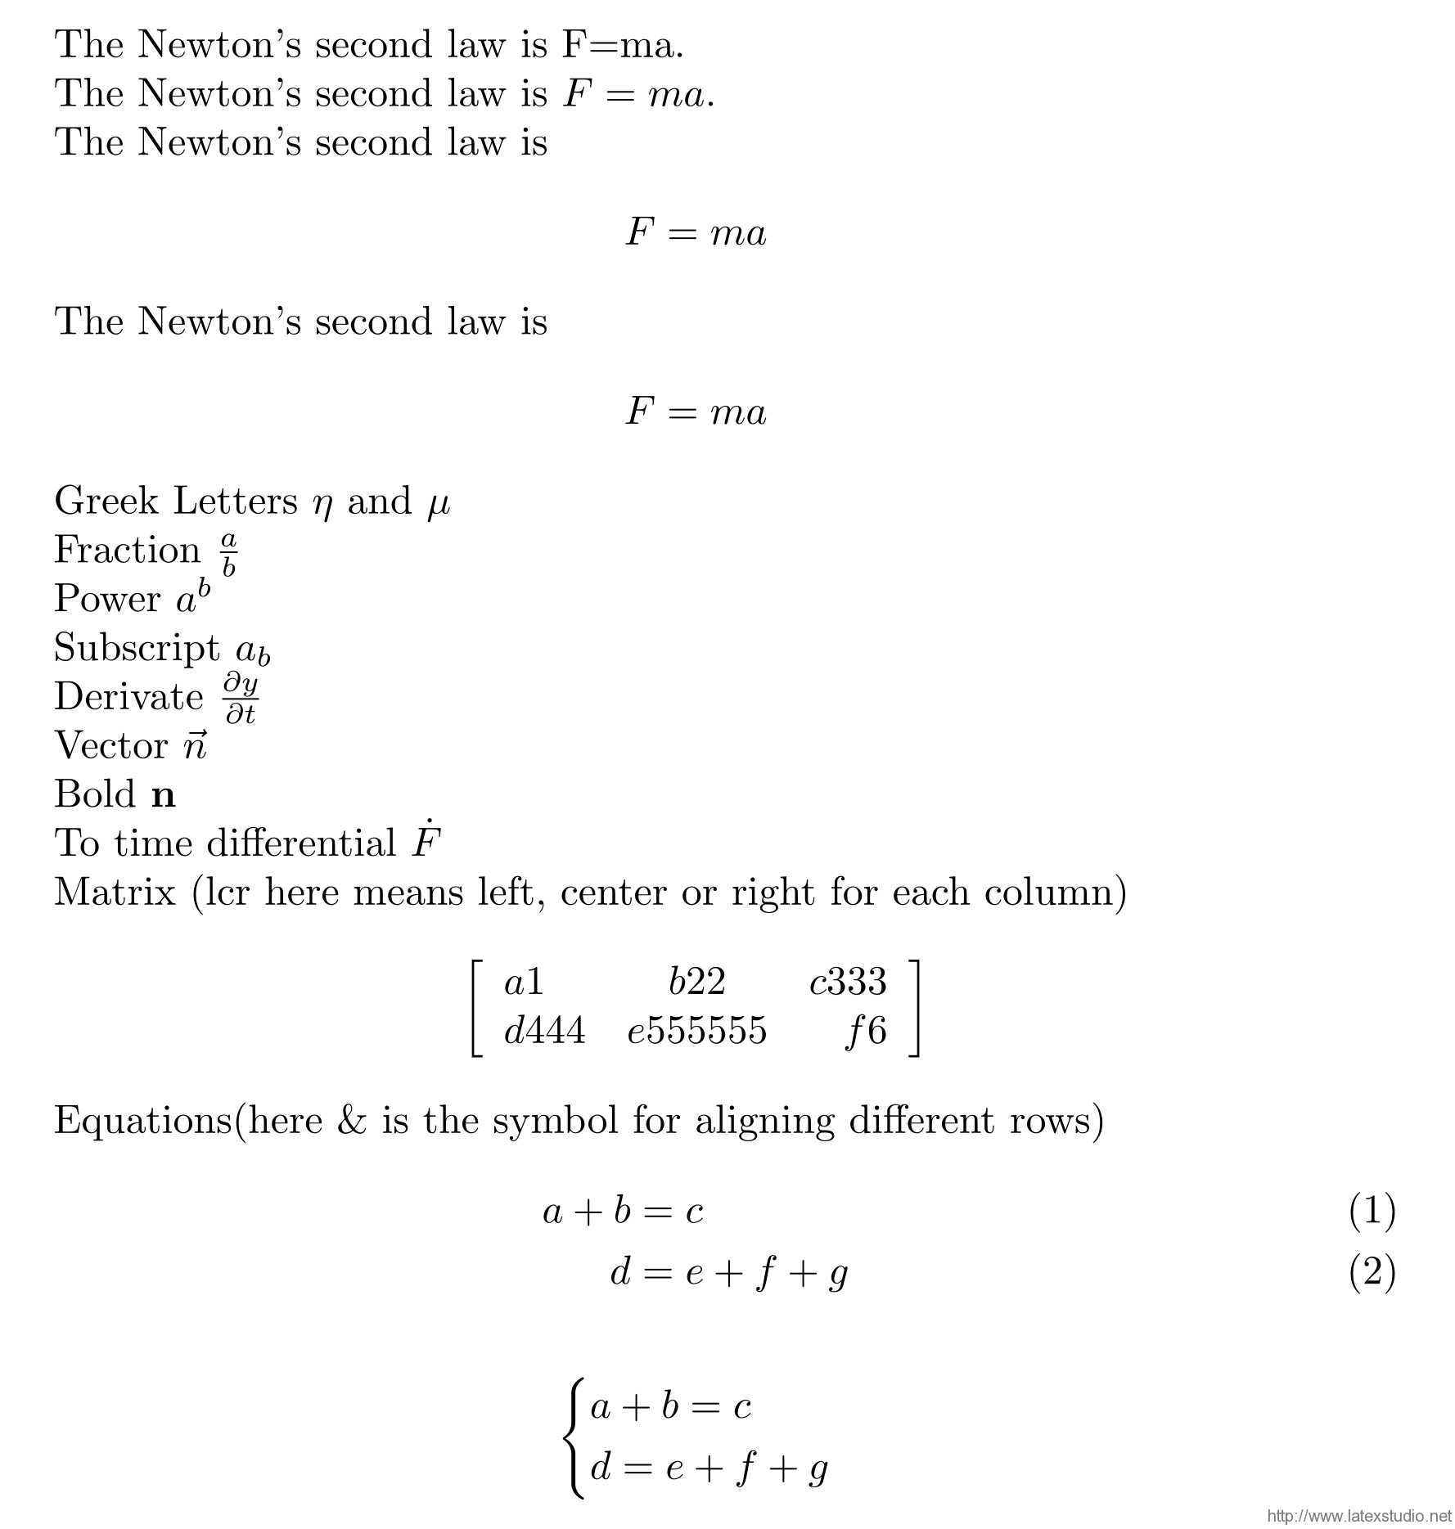

8.插入图片
先搜索到一个将图片转成eps文件的软件，很容易找的，然后将图片保存为一个名字如figure1.eps。
建立一个新文档，将以下内容复制进入文档中，保存，保存类型选择为UTF-8，放在和图片文件同一个文件夹里，编译并观察现象。
1  2  3  4  5 | \documentclass{article}  \usepackage{graphicx}  \begin{document}  \includegraphics[width=4.00in,height=3.00in]{figure1.eps}  \end{document}

9.简单表格
建立一个新文档，将以下内容复制进入文档中，保存，保存类型选择为UTF-8，编译并观察现象。
1  2  3  4  5  6  7  8  9  10  11  12  13  14  15  16  17  18  19  20  21  22  23  24 | \documentclass{article}  \begin{document}  \begin{tabular}{|c|c|}  a & b \\  c & d\\  \end{tabular}  \begin{tabular}{|c|c|}  \hline  a & b \\  \hline  c & d\\  \hline  \end{tabular}  \begin{center}  \begin{tabular}{|c|c|}  \hline  a & b \\ \hline  c & d\\  \hline  \end{tabular}  \end{center}  \end{document}

10.结尾
到目前为止，你已经可以用LaTeX自带的article模板来书写一篇基本的论文框架了，至少你已经能够用得起来LaTeX了。
在论文从框架到完整的过程中，必然还存在许多的细节问题，比如字体字号，比如图片拼合，比如复杂的表格等等。
那些问题，就请咨询google吧。通常来说我们作为初学者会提出的问题，早就已经有许多的先辈们在网络上提过同样的问题了，看看别人的回答就可以。
LaTeX在国内的普及率并不高，因此许多时候如果搜英文关键词，会获得更好的效果。
===============================
附录，有关我认为不是新手急需，但是的确比较有用的信息

1.中文支持
曾经的LaTeX的中文支持是比较麻烦的一件事，但是现在使用MikTeX+WinEdt的中文支持非常容易。只需要把开头的\documentclass{atricle} 换成 \documentclass{ctexart} 就可以了。
如果是第一次使用ctexart的话，会自动下载和安装宏包和模板，之后就不会再下载了。
例子参考如下：
打开WinEdt，建立一个新文档，将以下内容复制进入文档中，保存，保存类型选择为UTF-8。
1  2  3  4 | \documentclass{ctexart}  \begin{document}  你好，世界  \end{document}

2.宏包
\package{ } 就是在调用宏包，对计算机实在外行的同学姑且可以理解为工具箱。
每一个宏包里都定义了一些专门的命令，通过这些命令可以实现对于一类对象（如数学公式等）的统一排版（如字号字形），或用来实现一些功能（如插入图片或制作复杂表格）。
通常在 \documentclass 之后，在 \begin{document} 之前，将文章所需要涉及的宏包都罗列上。
对于新人而言比较常用的宏包有
- 编辑数学公式的宏包： \usepackage{amsmath} 和 \usepackage{amssymb}
- 编辑数学定理和证明过程的宏包： \usepackage{amsthm}
- 插入图片的宏包： \usepackage{graphicx}
- 复杂表格的宏包： \usepackage{multirow}
差不多了，对于新人来说，这五个宏包已经基本够用了。如果有其他的特殊需求，就通过google去寻找吧。
补充说明一下，现在 ctexart 模板里集成了中文支持，所以CJK宏包并不是必需品。

3.模板
模板就是在 \documentclass{ } 后面的大括号里的内容。
在这一份教程中，我们使用的是LaTeX默认自带的模板article，以及中文模板ctexart。
模板就是实现我之前所介绍的LaTeX的经验总结的第二点的实现方式。
一篇文章，我们定义了 section ，定义了 paragraph ，就是没有定义字体字号，因为字体字号这一部分通常来说是在模板中实现的。
一个模板可以规定， section 这个层级都用什么字体什么字号怎么对齐， subsection 这个层级用什么字体什么字号怎么对齐， paragraph 又用什么字体什么字号怎么对齐。
当然模板里还可以包含一些自定义的口令，以及页眉页脚页边距一类的页面设置。
由于模板的使用，在我的使用经验里来看，绝对不可能算是基本入门级的内容，所以在正文里当然不会提及。
如果有人实在想学，如果LaTeX已经接触到这个程度上了，那么再去翻其他厚一些的教材，也不亏了。

4.参考文献和制作幻灯片
做参考文献的时候，文章也已经快写到尾声了，而幻灯片更不是进阶一些的需求。对这两个功能有需求的LaTeX user，使用LaTeX也已经相当熟练了，自己去google一下或查阅其他厚教程是很理所当然的，一点也不冤枉。
在此我就只提供两个搜索关键词，参考文献可以搜bibtex，制作幻灯片可以搜beamer。
选自：http://blog.sina.com.cn/s/blog_90444ed201016iq6.html

